Phụ lục III
Danh mục phương tiện thuộc nhóm ô tô chở người chuyên dùng
(Ban hành kèm theo Thông tư số /2024/TT-BGTVT ngày tháng năm 2024
của Bộ trưởng Bộ Giao thông vận tải)

Mục | Tên gọi | Đặc điểm | Hình vẽ minh họa (nếu có)
1 | Ô tô cứu thương  (Ambulance) | Ô tô chở người chuyên dùng có kết cấu và trang, thiết bị để cấp cứu bệnh nhân hoặc người bị thương trong quá trình vận chuyển.  Có trang bị đèn, còi báo hiệu ưu tiên. | 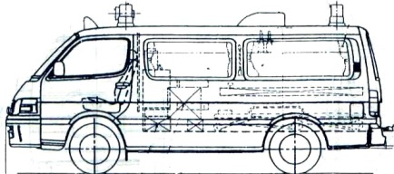
2 | Ô tô chở người khuyết tật  (Ambulette;  Paratransit vehicle) | Ô tô chở người chuyên dùng có kết cấu và trang, thiết bị để cung cấp dịch vụ vận chuyển trong trường hợp không khẩn cấp, có khả năng chở được xe lăn, cáng hoặc chở người khuyết tật.
3 | Ô tô chở phạm nhân  (Prison van) | Ô tô chở người chuyên dùng có kết cấu và trang bị để chở phạm nhân. | 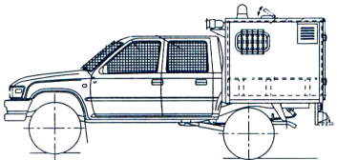
4 | Ô tô nhà ở lưu động  (Motorhome, Motor caravan) | Ô tô chở người chuyên dùng có không gian để đáp ứng việc lưu trú, sinh hoạt của con người ở trạng thái không di chuyển (trạng thái nghỉ) và có các trang, thiết bị tối thiểu sau:  - Bàn và ghế;  - Chỗ ngủ (có thể được chuyển đổi từ ghế ngồi);  - Thiết bị nấu ăn;  - Kho chứa đồ (gồm: tủ hoặc ngăn kéo đựng đồ, khu vực bảo quản thức ăn, chứa dụng cụ nấu ăn…).  Các trang, thiết bị trên phải được cố định chắc chắn vào sàn hoặc thành xe (riêng bàn có thể thiết kế để dễ dàng tháo rời được).  Số chỗ ngủ bố trí trong xe ở trạng thái không di chuyển phải đáp ứng được số người cho phép chở kể cả người lái.  Hệ thống điện phục vụ cho các thiết bị điện sinh hoạt phải độc lập với hệ thống điện của xe.  Xe có thể được trang bị thêm:  - Bồn chứa nước sạch, nước đã qua sử dụng, nước bẩn, bơm nước;  - Khu vực vệ sinh gồm: thiết bị vệ sinh, tắm, rửa. | 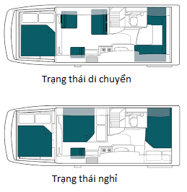  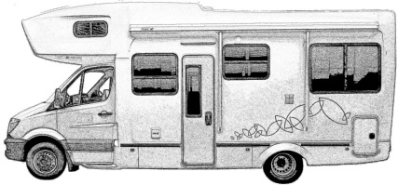
5 | Ô tô tang lễ  (Hearse, Funeral car, Funeral vehicle) | Ô tô chở người chuyên dùng có kết cấu và trang bị để đặt và cố định quan tài chở thi thể;  Trong khoang chở quan tài có thể bố trí hoặc không bố trí ghế dành cho người đưa tiễn.
6 | Ô tô chở học sinh  (School bus) | Ô tô chở người chuyên dùng được thiết kế chỉ để đưa, đón học sinh.  Xe phải được sơn màu vàng đậm (golden yellow) và phải có dòng chữ “Ô tô chở học sinh” mặt trước và mặt sau xe.  Ngoài ghế của học sinh và ghế của người lái, trên xe phải có tối thiểu 01 chỗ ngồi dành cho người quản lý học sinh (người trưởng thành).  Tổng số người cho phép chở kể cả người lái không được vượt quá 45 người. Trường hợp xe được thiết kế chỉ dành cho học sinh tiểu học, mẫu giáo thì số người cho phép chở kể cả người lái không được vượt quá 56 người.  Xe phải có các trang bị sau:  - Bộ sơ cứu với trang bị phù hợp để sơ cấp cứu trẻ em.  - Trang bị thiết bị cắt dây đai ở khu vực người lái đối với các xe có trang bị dây đai an toàn cho hành khách.  - Đèn cảnh báo nguy hiểm tự động được bật khi mở cửa lên xuống.  - Thiết bị cảnh báo nếu cửa lên xuống hoặc cửa thoát hiểm (nếu có) chưa đóng khi xe bắt đầu di chuyển.
7 | Ô tô chở người chuyên dùng khác  (Other special motor vehicles for the transport of persons) | Ô tô chở người chuyên dùng có đặc điểm khác với đặc điểm của các loại ô tô đã nêu tại 1 đến 6 bao gồm: Ô tô chở công nhân mỏ, Ô tô chở phạm nhân, Ô tô cứu hộ mỏ và các loại xe tương tự các xe nêu trên.

